
Об утверждении регламента электронной государственной услуги "Учет иностранных средств массовой информации, распространяемых на территории Атырауской области"
Утративший силу
Постановление Атырауского областного акимата от 16 мая 2012 года № 157. Зарегистрировано Департаментом юстиции Атырауской области 22 июня 2012 года № 2615. Утратило силу - постановлением Атырауского областного акимата от 9 ноября 2012 года № 347
Сноска. Утратило силу - постановлением Атырауского областного акимата от 9.11.2012 № 347.
В соответствии со статьей 9-1 Закона Республики Казахстан от 27 ноября 2000 года "Об административных процедурах" акимат областиПОСТАНОВЛЯЕТ:
1. Утвердить прилагаемый регламент электронной государственной услуги "Учет иностранных средств массовой информации, распространяемых на территории Атырауской области".
2. Контроль за исполнением настоящего постановления возложить на Айдарбекова С.К. - заместителя акима области.
3. Настоящее постановление вступает в силу со дня государственной регистрации в органах юстиции и вводится в действие по истечении десяти календарных дней после дня его первого официального опубликования.
Аким области Б. Рыскалиев
"СОГЛАСОВАНО"
Министр транспорта и коммуникаций
Республики Казахстан А. Жумагалиев
16 мая 2012 года.
Утвержден
постановлением акимата
Атырауской области
от 16 мая 2012 года № 157
Регламент электронной государственной услуги "Учет иностранных средств массовой информации, распространяемых на территории Атырауской области"
1. Общие положения
1. Электронная государственная услуга "Учет иностранных средств массовой информации, распространяемых на территории Атырауской области" (далее – электронная государственная услуга) оказывается Управлением внутренней политики Атырауской области (далее – МИО), расположенного по адресу: г. Атырау, ул. Айтеке би, 77а, контактный телефон: 8(7122) 354088, а также на альтернативной основе через центры обслуживания населения (далее - Центр), адреса, контактные телефоны и график работы которых указаны в приложении 1 к настоящему Регламенту электронной государственной услуги "Учет иностранных средств массовой информации, распространяемых на территории Атырауской области" (далее – Регламент) и веб-портал "электронного правительства" по адресу: www.e.gov.kz.
2. Электронная государственная услуга оказывается на основаниистандарта государственной услуги "Учет иностранных средств массовой информации, распространяемых на территории области (города республиканского значения, столицы)", утвержденного постановлением Правительства Республики Казахстан от 30 декабря 2009 года № 2315 "О внесении изменения и дополнений в постановление Правительства Республики Казахстан от 30 июня 2007 года № 561 и об утверждении стандартов государственных услуг" (далее – Стандарт).
3. Степень автоматизации электронной государственной услуги: частично автоматизированная (электронная государственная услуга, содержащая медиа-разрывы).
4. Вид оказания электронной государственной услуги: транзакционная.
5. Понятия и сокращения, используемые в настоящем Регламенте:
1) информационная система (далее - ИС) - система, предназначенная для хранения, обработки, поиска, распространения, передачи и предоставления информации с применением аппаратно-программного комплекса;
2) СМИ - средства массовой информации;
3) бизнес-идентификационный номер (далее – БИН) – уникальный номер, формируемый для юридического лица (филиала и предствительства) и индивидуального предпринимателя, осуществляющего деятельность в виде совместного предпринимательства;
4) МИО – местный исполнительный орган (государственное учреждение "Управление внутренней политики Атырауской области");
5) ИС МИО – информационная система местных исполнительных органов/информационная система "Региональный шлюз, как подсистема шлюза "электронного правительства" Республики Казахстан, в части автоматизированного рабочего места сотрудника местного исполнительного органа;
6) индивидуальный идентификационный номер (далее – ИИН) – уникальный номер, формируемый для физического лица, в том числе индивидуального предпринимателя, осуществляющего деятельность в виде личного предпринимательства;
7) структурно-функциональные единицы (далее – СФЕ) – перечень структурных подразделений государственных органов, государственных учреждений или иных организаций, которые участвуют в процессе оказания электронной государственной услуги;
8) медиа-разрыв – чередование бумажного и электронного документооборота в процессе оказания услуг, когда необходимы преобразования документов из электронной формы в бумажную или наоборот;
9) пользователь (потребитель) – субъект, обращающийся к информационной системе за получением необходимых ему электронных информационных ресурсов и пользующийся ими;
10) транзакционная услуга – услуга по предоставлению пользователям электронных информационных ресурсов, требующая взаимного обмена информацией с применением электронной цифровой подписи;
11) ИС НУЦ – информационная система национального удостоверяющего центра Республики Казахстан;
12) ИС ЦОН – информационная система центров обслуживания населения – информационная система, предоставляющая единую точку доступа к государственным услугам и электронным информационным ресурсам государственных органов задействованных в процессах оказания государственных услуг;
13) электронный документ – документ, в котором информация представлена в электронно-цифровой форме и удостоверена посредством электронной цифровой подписи;
14) электронная цифровая подпись (далее – ЭЦП) — набор электронных цифровых символов, созданный средствами электронной цифровой подписи и подтверждающий достоверность электронного документа, его принадлежность и неизменность содержания;
15) веб-портал "электронного правительства" (далее – ПЭП) – информационная система, представляющая собой единое окно доступа ко всей консолидированной правительственной информации, включая нормативную правовую базу, и к электронным государственным услугам;
16) шлюз "электронного правительства (далее - ШЭП) – информационная система, предназначенная для интеграции информационных систем "электронного правительства" в рамках реализации электронных услуг;
17) региональный шлюз "электронного правительства" (далее - РШЭП) – информационная система, обеспечивающая информационное взаимодействие между внутренними системами/подсистемами МИО и внешними информационными системами, участвующими в процессе оказания электронных услуг МИО.
2. Порядок деятельности услугодателя по оказанию электронной
государственной услуги
6. Пошаговые действия и решения услугодателя через МИО приведены в приложении 3 к настоящему Регламенту (диаграмма № 1 функционального взаимодействия при оказании частично автоматизированной электронной государственной услуги):
1) потребитель должен обратиться в МИО для получения услуги имея при себе заявление и оригиналы необходимых документов. Проверка подлинности заявления и документов потребителя сотрудником МИО;
2) процесс 1 – процесс ввода сотрудником МИО ИИН и пароля (процесс авторизации) в ИС МИО для оказания электронной государственной услуги;
3) условие 1 – проверка в ИС МИО подлинности данных о зарегистрированном сотруднике МИО через ИИН и пароль;
4) процесс 2 – формирование сообщения об отказе в авторизации в ИС МИО связи с имеющими нарушениями в данных сотрудника МИО;
5) процесс 3 – выбор сотрудником МИО услуги, указанной в настоящем Регламенте, вывод на экран формы запроса для оказания услуги и заполнение формы (ввод данных, прикрепление сканированных документов, подтверждающего право на занятие предпринимательской деятельностью) с учетом ее структуры и форматных требований;
6) процесс 4 – подписание посредством ЭЦП сотрудника МИО заполненной формы (введенных данных, прикрепление сканированных документов, подтверждающего право на занятие предпринимательской деятельностью) запроса на оказание электронной государственной услуги;
7) условие 2 – проверка соответствия идентификационных данных (между ИИН, указанным в запросе и ИИН, указанным в регистрационном свидетельстве ЭЦП), срока действия регистрационного свидетельства ЭЦП и отсутствия в списке отозванных (аннулированных) регистрационных свидетельств ИС МИО;
8) процесс 5 – формирование сообщения об отказе в запрашиваемой электронной государственной услуге в связи с не подтверждением подлинности ЭЦП сотрудника МИО;
9) процесс 6 – подписание посредством ЭЦП сотрудника МИО заполненной формы (введенных данных) запроса на оказание электронной государственной услуги;
10) процесс 7 – направление электронного документа (запроса потребителя) через РШЭП/ШЭП в ИС для подтверждения указанных потребителем данных;
11) процесс 8 – выдача выходного документа сотрудником МИО потребителю услуги нарочно или посредством отправки на электронную почту.
7. Пошаговые действия и решения услугодателя через Центр приведены в приложении 3 к настоящему Регламенту (диаграмма № 2 функционального взаимодействия при оказании частично автоматизированной электронной государственной услуги):
1) процесс 1 – процесс авторизации оператора Центра в ИС ЦОН для оказания электронной государственной услуги;
2) условие 1 – проверка в ИС ЦОН подлинности данных о зарегистрированном операторе через ИИН и пароль, либо ЭЦП;
3) процесс 2 – формирование сообщения об отказе в авторизации на ИС ЦОН в связи с имеющими нарушениями в данных оператора Центра;
4) процесс 3 – выбор оператором Центра услуги, указанной в настоящем Регламенте, вывод на экран формы запроса для оказания услуги и заполнение формы (ввод данных, прикрепление сканированных документов, подтверждающего право на занятие предпринимательской деятельностью) с учетом ее структуры и форматных требований;
5) процесс 4 – подписание посредством ЭЦП оператора Центра заполненной формы (введенных данных, прикрепление сканированных документов, подтверждающего право на занятие предпринимательской деятельностью) запроса на оказание электронной государственной услуги;
6) условие 2 – проверка соответствия идентификационных данных (между ИИН, указанным в запросе и ИИН, указанным в регистрационном свидетельстве ЭЦП), срока действия регистрационного свидетельства и подлинности ЭЦП и отсутствия в списке отозванных (аннулированных) регистрационных свидетельств в ИС ЦОН;
7) процесс 5 – формирование сообщения об отказе в запрашиваемой электронной государственной услуге в связи с не подтверждением подлинности ЭЦП оператора;
8) процесс 6 – подписание посредством ЭЦП оператора Центра заполненной формы (введенных данных) запроса на оказание электронной государственной услуги и получение информации о дальнейших действиях оператора;
9) процесс 7 – направление электронного документа (запроса потребителя) через РШЭП/ШЭП в ИС МИО и обработка электронной государственной услуги в ИС;
10) процесс 8 – выдача выходного документа сотрудником Центра потребителю услуги нарочно или посредством отправки на электронную почту.
8. Пошаговые действия и решения услугодателя через ПЭП приведены в приложении 3 к настоящему Регламенту (диаграмма № 3 функционального взаимодействия при оказании частично автоматизированной электронной государственной услуги):
1) потребитель осуществляет регистрацию на ПЭП с помощью ИИН/БИН и пароля (осуществляется для незарегистрированных потребителей на ПЭП);
2) процесс 1 – процесс ввода потребителем ИИН/БИН и пароля (процесс авторизации) на ПЭП для получения электронной государственной услуги;
3) условие 1 – проверка на ПЭП подлинности данных о зарегистрированном потребителе через логин (ИИН/БИН) и пароль;
4) процесс 2 – формирование ПЭП сообщения об отказе в авторизации в связи с имеющими нарушениями в данных потребителя;
5) процесс 3 – выбор потребителем услуги, указанной в настоящем Регламенте, вывод на экран формы запроса для оказания услуги и заполнение потребителем формы (ввод данных, прикрепление сканированных документов, подтверждающего право на занятие предпринимательской деятельностью) с учетом ее структуры и форматных требований;
6) процесс 4 – подписание посредством ЭЦП потребителя заполненной формы (введенных данных, прикрепление сканированных документов, подтверждающего право на занятие предпринимательской деятельностью) запроса на оказание электронной государственной услуги;
7) условие 2 – проверка соответствия идентификационных данных (между ИИН/БИН, указанным в запросе и ИИН/БИН, указанным в регистрационном свидетельстве ЭЦП), срока действия регистрационного свидетельства ЭЦП и отсутствия в списке отозванных (аннулированных) регистрационных свидетельств на ПЭП;
8) процесс 5 – формирование сообщения об отказе в запрашиваемой электронной государственной услуге в связи с не подтверждением подлинности ЭЦП потребителя;
9) процесс 6 – направление подписанного ЭЦП потребителя электронного документа (запроса потребителя) через РШЭП/ШЭП в ИС МИО и обработка электронной государственной услуги сотрудником МИО;
10) процесс 7 – формирование сотрудником МИО результата оказания электронной государственной услуги (справка об учете иностраннных СМИ, распространяемых на территории (области, города), либо мотивированный отказ об учете иностранных СМИ). Электронный документ формируется с использованием ЭЦП сотрудника МИО и передается в личный кабинет на ПЭП.
9. В приложении 4 к настоящему Регламенту приведены экранные формы на электронную государственную услугу, предоставляемые потребителю.
10. Способ проверки получателем статуса исполнения запроса по электронной государственной услуге: на ПЭП в разделе "История получения услуг", а также при обращении в МИО или Центр.
11. Номер контактного телефона для получения информации об электронной государственной услуге, также в случае необходимости оценки (в том числе обжалования) их качества: 8(7122) 270898.
3. Описание порядка взаимодействия в процессе оказания электронной государственной услуги
12. СФЕ, которые участвуют в процессе оказания электронной государственной услуги:
1) Оператор Центра;
2) Сотрудник МИО;
3) ПЭП;
4) РШЭП/ШЭП;
5) ИС ЦОН;
6) ИС МИО;
7) ИС НУЦ.
13. Текстовое табличное описание последовательности действий СФЕ с указанием срока выполнения каждого действия приведено в приложении 2 к настоящему Регламенту.
14. Диаграммы, отражающие взаимосвязь между логической последовательностью действий (в процессе оказания электронной государственной услуги) СФЕ в соответствии с их описаниями, приведены в приложении 3 (диаграммы № 1, 2, 3) к настоящему Регламенту.
15. В приложении 5 к настоящему Регламенту приведены формы, шаблоны бланков в соответствии с которыми должен быть представлен результат оказания электронной государственной услуги.
16. Результаты оказания электронной государственной услуги потребителям измеряются показателями качества и доступности в соответствии с приложением 6 к настоящему Регламенту.
17. Требования, предъявляемые к процессу оказания электронной государственной услуги потребителям:
1) обеспечение сохранности, защиты и конфиденциальности информации, содержащейся в документах потребителя;
2) иные требования, необходимые для защиты прав потребителя.
18. Технические условия оказания электронной государственной услуги: поддерживаемые устройства доступа и оказания электронных государственных услуг (компьютер, Интернет, пункт общественного доступа, Центр, МИО).
Приложение 1
к регламенту электронной
государственной услуги "Учет
иностранных средств массовой
информации, распространяемых на
территории Атырауской области"
Перечень центров обслуживания населения по оказанию государственной услуги
№ | Наименование  Центра обслуживания населения | Юридический адрес | График работы | Контактный  телефон
1 | Областной отдел филиала РГП ЦОН | г.Атырау, пр.Сатпаева, 23 | Ежедневно с 9.00 до 19.00 часов, выходной – суббота, воскресенье | 8(7122) 213467
2 | № 1 городской отдел филиала РГП ЦОН | г.Атырау, ул.Баймуханова, 16а | Ежедневно с 9.00 до 19.00 часов, выходной – суббота, воскресенье | 8(7122) 357505
3 | № 2 городской отдел филиала РГП ЦОН | г.Атырау, Балыкшы, ул.Байжигитова, 80а | Ежедневно с 9.00 до 19.00 часов, выходной – суббота, воскресенье | 8(7122) 243490
4 | Индерский районный отдел филиала РГП ЦОН | п. Индерборск, ул.Мендыга-лиева, 30 | Ежедневно с 9.00 до 19.00 часов, выходной – суббота, воскресенье | 8(71234) 21296
5 | Махамбетский районный отдел филиала РГП ЦОН | с. Махамбет, ул. Абая, 10 | Ежедневно с 9.00 до 19.00 часов, выходной – суббота, воскресенье | 8(71236) 22496
6 | Кызылкогинский районный отдел филиала РГП ЦОН | с.Миялы, ул.Абая, 1 | Ежедневно с 9.00 до 19.00 часов, выходной – суббота, воскресенье | 8(71238) 22046
7 | Жылыойский районный отдел филиала РГП ЦОН | г.Кульсары, ул.Бейбитшилик, 8 | Ежедневно с 9.00 до 19.00 часов, выходной – суббота, воскресенье | 8(71237) 50354
8 | Курмангазинский районный отдел филиала РГП ЦОН | с.Ганюшкино, ул.Есболаева, 66а | Ежедневно с 9.00 до 19.00 часов, выходной – суббота, воскресенье | 8(71233) 20513
9 | Макатский районный отдел филиала РГП ЦОН | п.Макат,ул.Центральная, 2 | Ежедневно с 9.00 до 19.00 часов, выходной – суббота, воскресенье | 8(71239) 32297
10 | Исатайский районный отдел филиала РГП ЦОН | с.Аккыстау, ул.Казахстан, 9 | Ежедневно с 9.00 до 19.00 часов, выходной – суббота, воскресенье | 8(71231) 21670
Расшифровка аббревиатур:
Филиал РГП ЦОН - Филиал республиканского государственного предприятия на праве хозяйственного ведения "Центр обслуживания населения" Комитета по контролю автоматизации государственных услуг и координации деятельности центров обслуживания населения Министерства связи и информации Республики Казахстан по Атырауской области
Приложение 2
к регламенту электронной
государственной услуги "Учет
иностранных средств массовой
информации, распространяемых на
территории Атырауской области"
Текстовое табличное описание последовательности действий СФЕ с указанием срока выполнения каждого действия
Таблица 1. Описание действий посредством МИО
1) Действия основного процесса (хода, потока работ)
1 | № действия (хода, потока работ) | 1 | 2 | 3 | 4
2 | Наименование СФЕ | Сотрудник МИО | ИС МИО | РШЭП//ШЭП | ИС ЦОН
3 | Наименование действия (процесса, процедуры, операции) и их описание | Проверка подлинности заявления и документов, ввод данных в ИС МИО | Проверка данных в ИС | Маршрутизация уведомления о статусах из ИС МИО в ИС ЦОН | Присвоение номера заявлению. Формирование уведомления с указанием текущего статуса
4 | Форма завершения (данные, документ, организационно-распорядительное решение) | Прием заявления и документов на получение услуги | Регистрация запроса с присвоением номера заявлению | Маршрутизация запроса | Отображение статуса  поступившие
5 | Сроки исполнения | Не более 5 минут | Не более 1 минуты | Не более 1 минуты | Не более 1 минуты
6 | Номер следующего действия | 2 | 3 | 4 | 5
2) Действия основного процесса (хода, потока работ)
1 | № действия (хода, потока работ) | 5 | 6 | 7 | 8
2 | Наименование СФЕ | Сотрудник МИО | ИС МИО | РШЭП /ШЭП | ИС ЦОН
3 | Наименование действия (процесса, процедуры, операции) и их описание | Исполнение запроса. Формирование справки об учете иностранных средств массовой информации, либо мотивированного ответа об отказе в предоставлении услуги. Принятие решения | Формирование справки. Формирование уведомления о смене статуса оказания услуги. | Маршрутизация уведомления | Отображение уведомления, статуса
4 | Форма завершения (данные, документ, организационно-распорядительное решение) | Формирование справки, либо обоснованного отказа | Формирование выходного документа и статусов исполнения запроса | Маршрутизация | Отображение статусов исполнения
5 | Сроки исполнения | 15 рабочих дней | Не более 1 минуты | Не более 1 минуты | Не более 1 минуты
6 | Номер следующего действия | 6 | 7 | 8 | 9
3) Действия основного процесса (хода, потока работ)
1 | № действия (хода, потока работ) | 9 | 10 | 11 | 12
2 | Наименование СФЕ | Сотрудник МИО | ИС МИО | РШЭП /ШЭП | ИС ЦОН
3 | Наименование действия (процесса, процедуры, операции) и их описание | Создание выходного документа | Формирование и регистрация выходного документа, подписанного ЭЦП МИО | Маршрутизация уведомления с выходным документом | Отображение уведомления о завершении оказания услуги с выходным документом
4 | Форма завершения (данные, документ, организационно-распорядительное решение) | Выдача выходного документа потребителю при обращении в МИО | Отправка уведомления с выходным документом | Маршрутизация | Отображение статуса завершения исполнения
5 | Сроки исполнения | Не более 5 минут | Не более 1 минуты | Не более 1 минуты | Не более 1 минуты
6 | Номер следующего действия | 10 | 11 | 12 | -
Таблица 2. Описание действий посредством Центра
1. Действия основного процесса (хода, потока работ)
1 | № действия (хода, потока работ) | 1 | 2 | 3 | 4 | 5
2 | Наименование СФЕ | Оператор Центра | ИС ЦОН | РШЭП /ШЭП | ИС МИО | Сотрудник  МИО
3 | Наименование действия (процесса, процедуры, операции) и их описание | Проверка подлинности заявления и документов потребителя, ввод данных в ИС ЦОН | Проверка данных в ИС | Маршрутизация запроса из ИС ЦОН в ИС МИО. | Присвоение номера заявлению, отправка на исполнение | Проверка документов, принятие заявления в работу
4 | Форма завершения (данные, документ, организационно-распорядительное решение) | Прием заявления и документов на получение услуги. | Регистрация запроса с присвоением номера заявлению | Маршрутизация запроса | Отображение заявления в статусе поступившие | Принятие запроса в работу
5 | Сроки исполнения | Не более 10 минут. | Не более 1 минуты. | Не более 1 минуты. | Не более 1 минуты. | Не более 5 минут
6 | Номер следующего действия | 2 | 3 | 4 | 5 | 6
2) Действия основного процесса (хода, потока работ)
1 | № действия (хода, потока работ) | 6 | 7 | 8 | 9 | 10
2 | Наименование СФЕ | Сотрудник МИО | ИС МИО | РШЭП /ШЭП | ИС ЦОН | Оператор Центра
3 | Наименование действия (процесса, процедуры, операции) и их описание | Исполнение запроса. Формирование ответа с выдачей справки об учете иностранных средств массовой информации, либо мотивированного ответа об отказе в предоставлении услуги. Принятие решения. | Формирование справки. Формирование уведомления о смене статуса оказания услуги. | Маршрутизация уведомления | Отображение уведомления, статуса | Уведомление о статусе исполнения заявления
4 | Форма завершения (данные, документ, организационно-распорядительное решение) | Формирование справки, либо обоснованного отказа | Формирование выходного документа и статусов исполнения запроса | Маршрутизация. | Отображение статусов исполнения | Уведомление о статусе оказания услуги
5 | Сроки исполнения | 15 рабочих дней | Не более 1 минуты. | Не более 1 минуты. | Не более 1 минуты. | Не более 10 минут
6 | Номер следующего действия | 7 | 8 | 9 | 10 | 11
3) Действия основного процесса (хода, потока работ)
1 | № действия (хода, потока работ) | 11 | 12 | 13 | 14 | 15
2 | Наименование СФЕ | Сотрудник МИО | ИС МИО | РШЭП /ШЭП | ИС ЦОН | Оператор Центра
3 | Наименование действия (процесса, процедуры, операции) и их описание | Создание выходного документа | Формирование и регистрация выходного документа, подписанного ЭЦП МИО. | Маршрутизация уведомления с выходным документом. | Отображение уведомления о завершении оказания услуги с выходным документом. | Выдача выходного документа потребителю.
4 | Форма завершения (данные, документ, организационно-распорядительное решение) | Передача подписанного выходного документа в Центр | Отправка уведомления с выходным документом. | Маршрутизация. | Отображение статуса завершения исполнения. | Выдача выходного документа
5 | Сроки исполнения | Не более 5 минуты | Не более 1 минуты. | Не более 1 минуты | Не более 1 минуты | Не более 10 минут.
6 | Номер следующего действия | 12 | 13 | 14 | 15 | -
Таблица 3. Описание действий посредством ПЭП
1. Действия основного процесса (хода, потока работ)
1 | № действия (хода, потока работ) | 1 | 2 | 3 | 4 | 5
2 | Наименование СФЕ | ПЭП | РШЭП /ШЭП | ИС МИО | ИС ЦОН | Сотрудник МИО
3 | Наименование действия (процесса, процедуры, операции) и их описание | Проверка подлинности данных (ЭЦП потребителя). Сохранение заявления и отправка посредством РШЭП/ШЭП | Маршрутизация уведомления в ИС МИО | Присвоение номера заявлени Формирование уведомления с указанием текущего статуса | Отображение статуса поступившие | Принятие заявления на исполнение
4 | Форма завершения (данные, документ, организационно-распорядительное решение) | Отображение уведомления об успешном формировании запроса или уведомление об отказе. | Маршрутизация запроса. | Отправка уведомления на ПЭП. | Отображение статуса. | Принятие в работу.
5 | Сроки исполнения | Не более 1 минуты. | Не более 1 минуты. | Не более 1 минуты. | Не более 1 минуты. | Не более 5 минут
6 | Номер следующего действия | 2 | 3 | 4 | 5 | 6
2) Действия основного процесса (хода, потока работ)
1 | № действия (хода, потока работ) | 6 | 7 | 8 | 9 | 10
2 | Наименование СФЕ | Сотрудник МИО | ИС МИО | РШЭП /ШЭП | ПЭП | ИС ЦОН
3 | Наименование действия (процесса, процедуры, операции) и их описание | Исполнение запроса. Формирование ответа с выдачей справки об учете иностранных средств массовой информации, либо мотивированного ответа об отказе в предоставлении услуги | Формирование выходного документа Формирование уведомления о смене статуса оказания услуги. | Маршрутизация уведомления | Отображение уведомления | Отображение уведомления
4 | Форма завершения (данные, документ, организационно-распорядительное решение) | Формирование справки, либо обоснованного отказа | Формирование выходного документа и статуса. | Маршрутизация. | Отображение статусов исполнения с выходным документом | Отображение статусов исполнения
5 | Сроки исполнения | 15 рабочих дней | Не более 1 минуты. | Не более 1 минуты. | Не более 1 минуты. | Не более 1 минуты.
6 | Номер следующего действия | 7 | 8 | 9 | 10 | 11
3) Действия основного процесса (хода, потока работ)
1 | № действия (хода, потока работ) | 11 | 12 | 13 | 14 | 15
2 | Наименование СФЕ | Сотрудник МИО | ИС МИО | РШЭП/ШЭП | ПЭП | ИС ЦОН
3 | Наименование действия (процесса, процедуры, операции) и их описание | Создание выходного документа. Подписание документа. | Регистрация выходного документа Формированиевыходного документа, подписанного МИО. | Маршрутизация уведомления с выходным документом. | Отображение уведомления о завершении оказания услуги с возможностью просмотра выходного документа | Отображение уведомления о завершении оказания услуги.
4 | Форма завершения (данные, документ, организационно-распорядительное решение) | Подписанный выходной документ. | Отправка уведомления с выходным документом | Маршрутизация. | Отображение выходного документа | Отображение статуса исполненные
5 | Сроки исполнения | Не более 5 минут | Не более 1 минуты. | Не более 1 минуты | Не более 1 минуты | Не более 1 минуты
6 | Номер следующего действия | 12 | 13 | 14 | 15 | -
Примечание:
В данной таблице перечисляются действия (функции, процедуры, операции) ПЭП, ИС и всех СФЕ с указанием форм завершения, сроков исполнения и указанием номеров последующих действий в технологической цепочке процесса оказания электронной государственной услуги.
На основании таблицы строятся диаграммы функционального взаимодействия при оказании электронных государственных услуг.
Приложение 3
к регламенту электронной
государственной услуги "Учет
иностранных средств массовой
информации, распространяемых на
территории Атырауской области "
Диаграммы, отражающие взаимосвязь между логической последовательностью действий (в процессе оказания электронной государственной услуги) СФЕ в соответствии с их описаниями Диаграмма № 1 функционального взаимодействия при оказании частично автоматизированной электронной государственной услуги через МИО
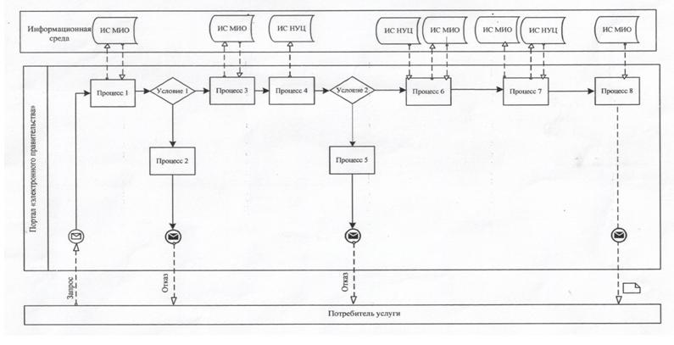
Диаграмма № 2 функционального взаимодействия при оказании частично автоматизированной электронной государственной услуги через Центр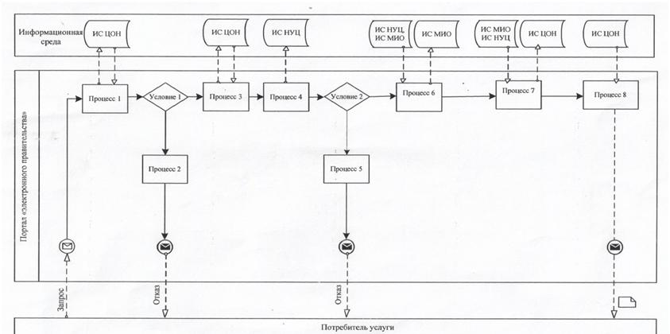 Диаграмма № 3 функционального взаимодействия при оказании частично автоматизированной электронной государственной услуги через ПЭП
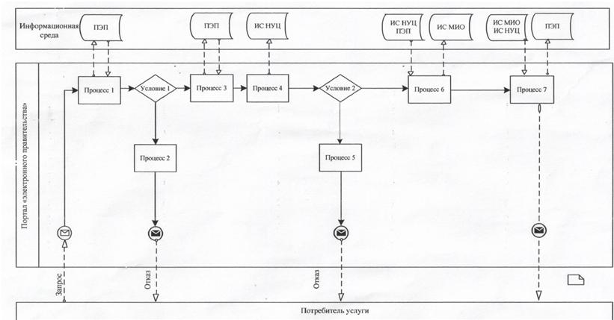
Условные обозначения
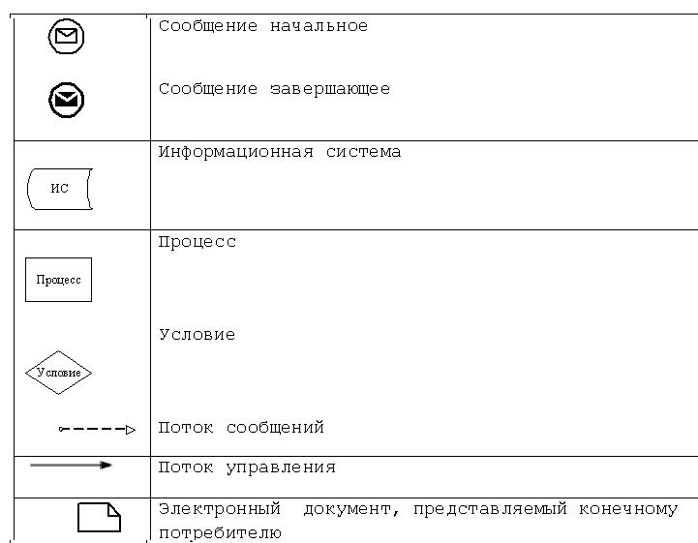
Приложение 4
к регламенту электронной
государственной услуги "Учет
иностранных средств массовой
информации, распространяемых на
территории Атырауской области "
Экранные форма заявления на электронную государственную услугу

Начальнику
Управления внутренней политики
Атырауской области_____________
(ФИО начальника)
Заявление
Прошу выдать справку об учете иностранных средств массовой информации:
Наименование распространителя:_______________________________________
Собственник: ____________________________________________________________________
(наименование, организационно-правовая форма собственника СМИ, адрес)
Адрес распространителя: ____________________________________________
Телефон распространителя:___________________________________________
Ф.И.О. руководителя/главного редактора (представителя):_____________
№ | Перечень названий иностран ных СМИ, распрост раняемых на территории (области, города, района) | Территория распространения иностранного СМИ | Язык, языки распространяемого иностранного СМИ | Периодичность | Основная тематическая направленность распространяемого СМИ | Количество распространяемых экземпляров периодического печатного издания, в экземплярах | Объем телевизионного и радиовещания
 |  |  |  |  |  |  | Ретрансляции передач иностранных СМИ, в часах и минутах | Программы, в часах и минутах
К заявлению прилагаются документы:
1.
ФИО распространителя _____________________________________________
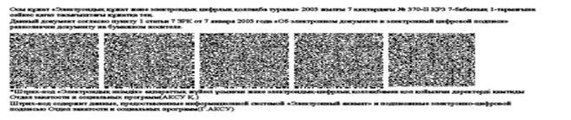
Приложение 5
к регламенту электронной
государственной услуги "Учет
иностранных средств массовой
информации, распространяемых на
территории Атырауской области "
Форма выходного документа (справки) на электронную государственную услугу
[MISSING IMAGE: , ]
Управление внутренней политики Атырауской области
СПРАВКА № ______
Об учете иностранных СМИ, распространяемых на территории (области, города)
Настоящая Справка выдана ______________________________________
(наименование распространителя и его организационно-правовая форма) в соответствии с Постановлением Правительства Республики Казахстан от 29 июля 2002 года № 843 "Об утверждении Правил учета иностранных средств массовой информации, распространяемых в Республике Казахстан", о согласии на распространение иностранных средств массовой информации:
1 | Перечень названий иностранных СМИ, распространяемых на территории (области, города, района) | Территория распространения иностранного СМИ | Язык, языки распространяемого иностранного СМИ | Периодичность | Основная тематическая направенность расспространяемого СМИ | Количество распространяемых экземпляров периодического печатного издания, в экземплярах | Объем телевизионного и радиовещания
 |  |  |  |  |  |  | Ретрансляции передач иностранных СМИ, в часах и минутах | Программы, в часах и минутах
1.
2.
Срок действия справки до "___" ___________ 201___ года.
Начальник управления ___________________________________
внутренней политики (подпись) ___________________________________ (Ф.И.О.)
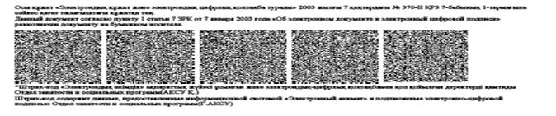
Форма выходного документа (отказа)

Управление внутренней политики Атырауской области
Отказ об учете иностранного СМИ
______________________________________________________
(наименование местного исполнительного органа, выдавшего справку распространителю)
1) Не представлены все необходимые документы, предусмотренные в пункте 6, ПП № 843;
2) Указана не полная или недостоверная информация в документах;
3) Материалы иностранного СМИ содержат пропаганду или агитацию насильственного изменения конституционного строя, нарушения целостности Республики Казахстан, подрыва безопасности государства, войны, социального, сословного, религиозного, расового, национального и родового превосходства, культа жестокости, насилия и порнографии;
4) В отношении распространителя имеется решение суда, запрещающее ему занятие данным видом деятельности;
5) В отношении продукции иностранного СМИ имеется решение суда о наложении запрета на ее распространение на территории Республики Казахстан.
В связи с этим постановка на учет
№ | Перечень названий иностранных СМИ, распространяемых на территории (области, города, района) | Территория расспространения иностранного СМИ | Язык, языки распространяемого иностранного СМИ | Периодичность | Основная тематическая направленность распространяемого СМИ | Количество распространяемых экземпляров периодического печатного издания, в экземплярах | Объем телевизионного и радиовещания
 |  |  |  |  |  |  | Ретрансляции передач иностранных СМИ,  в часах и минутах | Программы, в часах и минутах
1.
2.
не представляется возможным.
Начальник управления
внутренней политики__________________________
(ФИО)
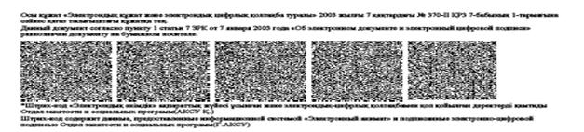
Приложение 6
к регламенту электронной
государственной услуги "Учет
иностранных средств массовой
информации, распространяемых на
территории Атырауской области "
Форма анкеты для определения показателей электронной государственной услуги: "качество" и "доступность"
____________________________________________________________
(наименование услуги)
1. Удовлетворены ли Вы качеством процесса и результатом оказания электронной государственной услуги?
1) не удовлетворен;
2) частично удовлетворен;
3) удовлетворен.
2. Удовлетворены ли Вы качеством информации о порядке оказания электронной государственной услуги?
1) не удовлетворен;
2) частично удовлетворен;
3) удовлетворен.

© 2012. РГП на ПХВ «Институт законодательства и правовой информации Республики Казахстан» Министерства юстиции Республики Казахстан

